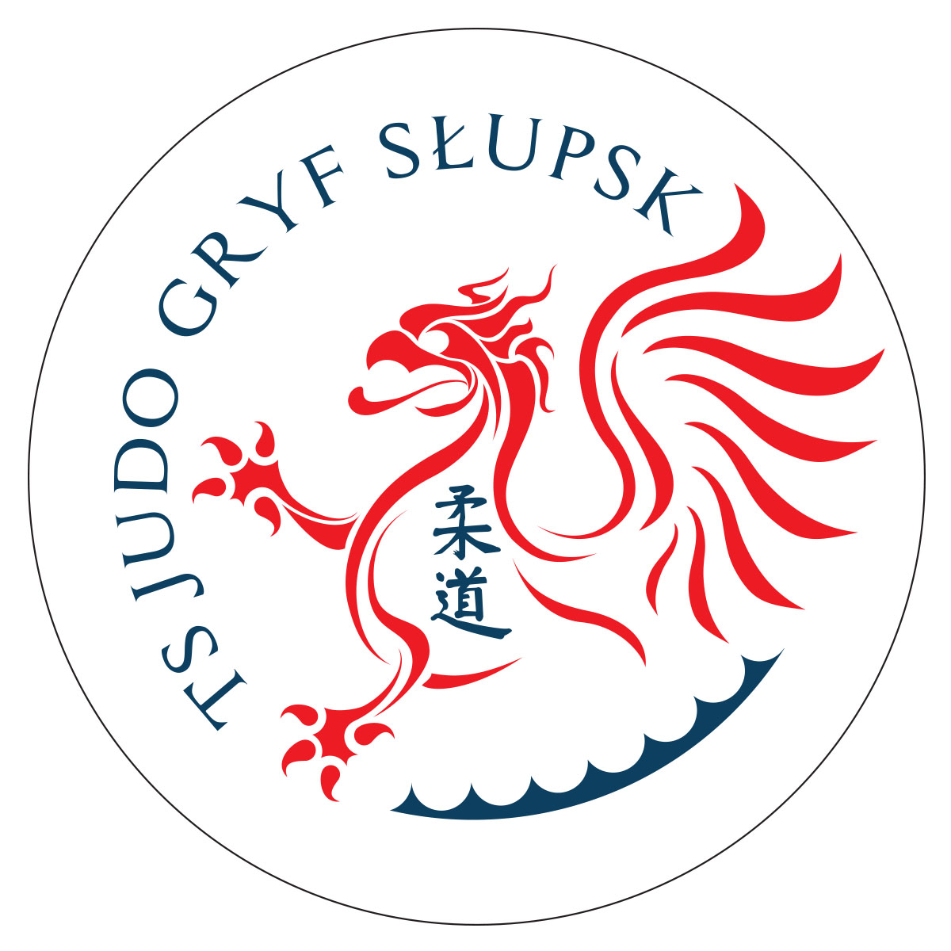TS Judo Gryf Słupsk

Towarzystwo Sportowe
Judo Gryf Słupsk
ul. Madalińskiego 4
76-200 Słupsk
Słupsk dnia 29.12.2020r.

e-mail
gryf3judo@onet.pl

www.judo.slupsk.eu

tel. 790 375 757

PKO BP II Oddział Słupsk
17 1020 4649 0000 7102 0054 0377

Numer KRS: 0000078068

W roku 2020 ,pomimo pandemii i związanych z tym ograniczeniami ,zawodnicy TS Judo Gryf Słupsk brali udział w 17 turniejach w kraju. W najważniejszych startach w różnych grupach wiekowych zdobyliśmy łącznie 123 medale.
Zorganizowaliśmy 4 turnieje judo w ramach Słupskiej Szkolnej Ligi, w których startowało łącznie 250 zawodników ,Turniej Judo dzieci„GRYFEK” oraz Mikołajkowy Turniej Sumo dla najmłodszych judoków.
Odbył się również corocznie organizowany XVIII Międzynarodowy Turniej judo im.Zb.Kwiatkowskiego pod patronatem Prezydenta Miasta Słupska. W tym roku w zawodach wystartowało 148 zawodników z 23 klubów Polski oraz klub z Niemiec.TS Judo Gryf Słupsk w punktacji medalowej zajął 1 miejsce, a nasi zawodnicy wywalczyli łącznie 22 medale.

Najważniejszy dorobek TS Judo Gryf Słupsk w 2020:
- Mistrzostwa Polski młodzików w Poznaniu
-Katarzyna Znamirowska- (+70 kg)-brązowy medal
- Oliwia Szycko ( 70 kg) -7 m-ce
- Adrian Jakubiniec (55 kg) i Hubert Żuk ( 90 kg) – 9 m-ce

- Mistrzostwa Polski juniorek młodszych
– Katarzyna Mikołajczyk ( +70 kg) – 5 m-ce
- Katarzyna Gołojuch ( 52 kg) – 7 m-ce

- Międzywojewódzkie Mistrzostwa Młodzików w Bydgoszczy:
1 m-ce Oliwia Szycko ( 70 kg),Hubert Żuk (90 kg)
2 m-ce Katarzyna Znamirowska ( +70 kg),Łukasz Bielawa (55 kg)
3 m- ce Zuzanna Martyna ( 57 kg)

Gdynia - Mistrzostwa Regionu Pomorskiego młodzików i jun.mł.
Młodzicy
2 m-ce Katarzyna Mikołajczyk ( +70 kg),Łukasz Bielawa (50 kg)
3 m-ce Katarzyna Gołojuch (52 kg), Zuzanna Martyna Adrian Jakubiniec (55 kg)

Słupsk -XVIII Międzynarodowy Turniej Judo im. Z. Kwiatkowskiego młodzików i dzieci
1 m-ce Kuba Pacewicz, Maciej Jerszyński, Mateusz Kiwka, Hanna Chmielnicka, Katarzyna Znamirowska, Hubert Żuk
2 m-ce Michał Kurek, Hubert Olejniczak, Miłosz Szrajda, ,Anna Pacewicz, Szymon Marciniak, Jakub Martyna, Marcin Wójcik, Oliwia Szycko,Łukasz Bielawa, Adrian Jakubiniec
3 m-ce Mateusz Moszczyński ,Antek Żuk ,Julia Skorny, Weronika Urbaniak, Andrzej Heimrath

- Mistrzostwa Województwa kujawsko-pomorskiego – Bydgoszcz
1 m-ce Miłosz Szrajda
2 m-ce Hanna Chmielnicka, Klaudiusz Śledź, Maciej Jerszyński
3 m-ce Anna i Kuba Pacewicz, Antek Żuk

- Copernicus Cup – Toruń
- 1 m-ce Hubert Żuk
2 m-ce Oliwia Szycko ,Katarzyna Znamirowska , Łukasz Bielawa
3 m-ce Adrian Jakubiniec ,Hubert Żuk ( dodatkowy start w jun.ml)

- Otwarte Mistrzostwa Województwa Kujawsko-Pomorskiego dzieci i młodzików-Szubin
1 m-ce Kuba Pacewicz,Miłosz Szrajda,Natan Labuda,Oliwia Szycko
2 m-ce Anna Pacewicz,Szymon Marciniak ,Hanna Chmielnicka, Adrian Jakubiniec, Marcin Wójcik
3 m-ce Weronika Urbaniak, Antek Żuk, Karol Sobczyk

W punktacji drużynowej TS Judo Gryf Słupsk wywalczył puchary:
- Memoriał Jigoro Kano w Poznaniu – 3 m-ce
- Międzynarodowy turniej judo im.Z.Kwiatkowskiego w Słupsku-1 m-ce
- Turniej o Puchar Wójta Gminy Kaczory- 2 m-ce
- Otwarte Mistrzostwa Województwa Kujawsko-Pomorskiego w Szubinie - 2 m-ce

Prezes TS Judo Gryf Słupsk
Lidiusz Kazior

